

Objetivos

Los objetivos de esta práctica son:
- Relacionar volumen y cantidad de soluto en una concentración.
- Calcular la concentración de las soluciones en unidades de molaridad (mol/L).
- Utilizar la molaridad para calcular la dilución de las soluciones.
- Comparar los límites de solubilidad entre solutos.

Pantalla de uso

La simulación de molaridad permite a los estudiantes explorar cualitativa y cuantitativamente las relaciones entre la cantidad de soluto, el volumen de solución y la concentración de la solución.
Todos los cálculos se realizan a presión atmosférica y con una temperatura de 25ºC

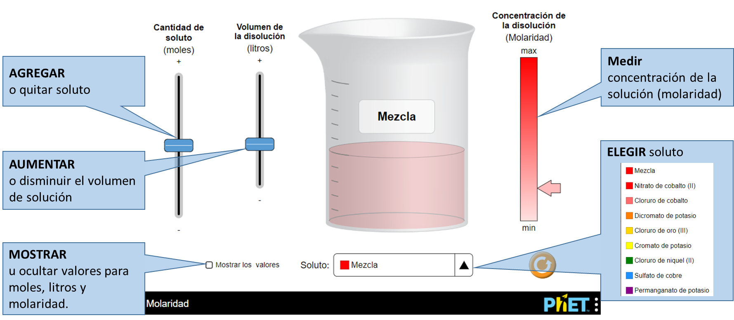

Desarrollo de la práctica y preguntas

La simulación de esta práctica muestra la cantidad de soluto, el volumen de la disolución y la concentración (molaridad) de la disolución.

- Elige la disolución que quieras, escoge una cantidad de soluto (entre 0,1 y 0,9), un volumen de disolución (entre 0,1 y 0,9) siempre que no esté saturada,
- ¿es correcto el valor que proporciona el simulador? ¿Cómo hace el cálculo para obtener el valor de concentración?

- Realiza los cálculos para obtener los gramos de sulfato de cobre que hay disueltos en 0,1 L de disolución saturada.

- Calcula la solubilidad de las siguientes disoluciones y ponlas en la tabla.

Compuesto | Formula química | Solubilidad molar (mol/L)
nitrato de cobalto (II)
cloruro de cobalto
dicromato de potasio
cloruro de oro (III)
cromato de potasio
cloruro de níquel (II)
sulfato de cobre
permanganato de potasio

- ¿Hay algunas que no puedas calcular? Ponlas con una x en tabla anterior
- ¿Podrías indicar si es mayor o menor de algún valor?

- Indica la relación entre las solubilidades y el producto de solubilidad del AuCl₃.

- Calcula el producto de solubilidad del AuCl₃.

En caso de haber usado bibliografía para realizar las prácticas debes indicar todas las fuentes consultas (tanto web como libros)

